

МИНИСТЕРСТВО НАУКИ И ВЫСШЕГО ОБРАЗОВАНИЯ РОССИЙСКОЙ ФЕДЕРАЦИИ

Федеральное государственное автономное образовательное учреждение высшего образования

**«Дальневосточный федеральный университет»**

ШКОЛА ЕСТЕСТВЕННЫХ НАУК

**Кафедра прикладной математики, механики, управления и программного обеспечения**

Проскурин Денис Александрович

ИНТЕЛЕКТУАЛЬНАЯ СИСТЕМА ПЛАНИРОВАНИЯ КОЛОНИЗАЦИИ МАРСА

**КУРСОВАЯ РАБОТА**

по дисциплине «Системы искусственного интеллекта»

по образовательной программе подготовки бакалавров по направлению 02.03.03  
Математическое обеспечение и администрирование информационных систем

Выполнил студент группы Б8117-02.03.04

_________________ Проскурин Д.А.

(подпись)

Руководитель зав. кафедрой ПММУиПО,

д.т.н, профессор И. Л. Артемьева

______________ «___» ____________ 2021 г.

(подпись)

Защищен оценкой ___________

___________ ____________

(подпись) Фамилия И.О.

«____» _______________ 2020 г.

г. Владивосток

2021

Оглавление

Введение 3

1 Анализ предметной области 4

1.1 Неформальная постановка задачи 4

1.2 Анализ множества задач профессиональной деятельности 5

1.3 Анализ смысла ситуаций 6

1.4 Анализ знаний предметной области 9

2 Построение модели предметной области 11

2.1 Построение модели онтологии с параметрами 11

2.2 Модель знаний предметной области, представленная множеством предложений писаний значений имён 17

2.3 Построение модели ситуации 20

3 Проект системы основанной на знаниях 22

3.1 Архитектура системы 22

3.2 Use-case диаграмма 24

3.3 Проект интерфейса системы 25

Заключение 38

Список литературы 38

Введение

Машинное обучение на данный момент является одной из самых интересных областей человеческого познания. Термин искусственный интеллект впервые ввёл Джон Маккарти в 1956 году на международной конференции, позже разработками в данной области заинтересовалось министерство обороны США. Проектировались компьютеры, имитирующие поведение человека, а сегодня системы искусственного интеллекта представляют программы, которые имеют особые свойства с целью выполнения сложных функций, схожих с человеческой деятельностью.

Искусственный интеллект не предназначен для замены кого-то или чего-либо, цель его применения – дополнения и расширение возможностей человека.

**Цель курсовой работы:** разработка проекта системы, основанной на знаниях.

**Задачи курсовой работы:**

1. Выполнить анализ и разработать модель предметной области «интеллектуальная система планирования колонизации Марса»;
2. Разработать проект системы для данной предметной области.

# Анализ предметной области

В данной главе выделяется множество задач профессиональной деятельности, объектов, свойств объектов. Формулируются законы предметной области на естественном языке.

## Неформальная постановка задачи

Группа учёных поставила перед собой цель колонизации Марса. Для этого необходимо заранее подготовить планету для колонизаторов, поэтому задолго до миссии по отправке астронавтов на Марс был спроектирован специальный дрон-колонизатор «Адонис». Целью дрона является сооружение минимально необходимой экосистемы с целью обеспечения пропитанием, жильём, досугом и иными нуждами космонавтов, которые вскоре прилетят.

Дрона спроектировали, написали ПО и бонусом с дроном отправили целый склад ресурсов.

Цель дрона: создание лагеря для выживания астронавтов-колонизаторов (настройка различных сооружений: жилые дома, электростанции-генераторы, пищеблоки, игровые комнаты и т.д.), результатом является план постройки города (план). Критерий достижимости цели - город построен (план постройки найден и осуществим), город не построен (план не найден и (или) не осуществим).

Дрон умеет:

* Пользоваться определёнными видами инструментов;
* Строить;
* Приносить ресурсы из склада ресурсов;

Примечания:

1. Материал характеризуется своим объёмом и разнообразием.
2. Представлен список всех доступных необходимых инструментов для постройки, посадки и т.д.

Дрон-колонизатор - объект, который является исполнителем и реализует поставленную цель.

Постройка – целевой архитектурный объект, который характеризуется:

* + - Название постройки.

Склад - объект, хранящий в себе ресурсы для строительства:

* Список материалов, ресурсов с их количественным описанием
* Список инструментов.

## Анализ множества задач профессиональной деятельности

В данной предметной области профессионалом предметной области (составителем плана) решается задача колонизации Марса. Объектом этой задачи является процесс постройки колонии на Марсе, состоящий из последовательности шагов процесса. При решении задачи задаётся начальное множество построек, а также множество построек, которые требуется получиться в результате процесса.

Свойствами каждого шага процесса постройки являются множество построек, множество материалов (ресурсов) с их количественным описанием и множество инструментов, используемых на этом шаге. Свойствами процесса также являются множество начальных построек и множество построек, которые требуется получить. Материалы(ресурсы), которые являются материалами (ресурсами) очередного шага, состоят из тех же материалов (ресурсов) предыдущего шага за исключением тех, которые были использованы при постройке. Поэтому свойством материалов (ресурсов) каждого шага является свойство «израсходовано при постройке». Инструменты, которые являются инструментами очередного шага, состоят из тех же инструментов предыдущего шага за исключением тех, которые были позаимствованы при постройке, а также тех инструментов, которые были «возвращены» на данном шаге. Поэтому свойством инструментов каждого шага является свойство «позаимствовано при постройке».

Каждый процесс постройки будет представлять как последовательность множеств состоящих из множеств материалов (ресурсов), инструментов и построек, для этого будем использовать кортежи, элементами которых являются кортежи, содержащие множество материалов(ресурсов), множество инструментов, множество построек. Поскольку на каждом шаге процесса происходит своё множество изменений во множествах построек, материалов (ресурсов) и инструментов, то необходимо использование целых чисел для представления номера шага и кортежей и множеств для представления множеств построек.

## Анализ смысла ситуаций

В данной предметной области решается задача планирования «оффлайн», т.е. без учета времени. Опираясь на цель (перечень построек) и объем ресурсов и инструментов требуется разработать план постройки лагеря. Результатом решения является план- последовательность действий.

Объектом задачи является постройка конкретных сооружений, состоящая из последовательности шагов постройки, описанных планом. На каждом шаге постройки происходит какое-либо из возможных действий для работы.

Каждая ситуация предметной области содержит информацию об одном процессе постройки.

Процесс состоит из последовательности шагов. Характеристикой каждого шага является кортеж содержащих множества построек, материалов (ресурсов) с их количественным описанием и инструментов. Постройки, материалы (ресурсы) и инструменты на первом шаге процесса совпадают с множествами построек, материалов (ресурсов) и инструментов – исходных данных. Кортеж из множеств построек, материалов (ресурсов) и инструментов на последнем шаге - результаты процесса. Кортеж из множеств построек, материалов (ресурсов) и инструментов каждого следующего шага образуется из аналогичного кортежа, содержащего множество построек, материалов (ресурсов) (за исключением тех которые были «использованы при постройке» и инструментов (за исключением тех которые были «позаимствованы при постройке» или «возвращены», имевших место на предыдущем шаге.

Множество терминов для описания ситуаций образуют следующие термины: процесс, израсходовано при постройке, позаимствовано при постройке, возвращено, начальный кортеж из множеств построек, материалов (ресурсов), инструментов, результаты процесса.

Объемом понятия «процесс» является последовательность кортежей, состоящих из конечных подмножеств множества всех построек, подмножеств множества всех материалов (ресурсов) и подмножеств множества всех инструментов, т.е. это понятие соответствует последовательностям.

Объёмом понятия «израсходовано при постройке» является множество отображений, область определения которых есть множество безразмерных значений в интервале от 0 до числа шагов процесса, а область значений – множество конечных подмножеств множества материалов (ресурсов).

Объёмом понятия «позаимствовано при постройке» является множество отображений, область определения которых есть множество безразмерных значений в интервале от 0 до числа шагов процесса, а область значений – множество конечных подмножеств множества инструментов.

Объёмом понятия «возвращено» является множество отображений, область определения которых есть множество безразмерных значений в интервале от 0 до числа шагов процесса, а область значений – множество конечных подмножеств множества инструментов.

Объёмом понятия «начальные данные» является кортеж, состоящий из трёх конечных подмножеств множеств построек, материалов (ресурсов) с их количественным описанием и инструментов, т.е. эти понятия соответствуют конечным множествам.

Объёмом понятия «результаты процесса» является кортеж, состоящий из трёх конечных подмножеств множеств построек, материалов (ресурсов) с их количественным описанием и инструментов, т.е. эти понятия соответствую конечным множествам.

## Анализ знаний предметной области

Ситуация - описание всех состояний мира и правила переходов между этими состояниями. В данном случае каждая ситуация содержит информацию о постройке и складе. Каждая ситуация содержит информацию только об одном процессе застройки города.

Знания предметной области описывают свойства действий по постройке, которые могут иметь место в данной предметной области, а также множество реально существующих построек, материалов (ресурсов) и инструментов. Каждое «возможное действие» характеризуется множеством своих предусловий и результатов.

Для описания знаний предметной области используются следующие термины: постройки, материалы (ресурсы), инструменты, возможные действия, предусловия, результаты. Объёмом понятия «постройки» является множество конечных подмножеств названий построек, т.е. это понятие соответствует разреженным множествам.

Объёмом понятия «материалы (ресурсы)» является множество конечных подмножеств названий материалов (ресурсов) с их количественным описанием, т.е. это понятие соответствует разряженным множествам элементами которого являются кортежи.

Объёмом понятия «инструменты» является множество конечных подмножеств названий инструментов, т.е. это понятие соответствует разряжённым множествам.

Объёмом понятия «возможные действия» является множество конечных подмножеств множества названий возможных действий (в данной модели будем предполагать, что каждая реакция имеет название, однозначно её определяющее), т.е. это понятие соответствует разряженным множествам.

Объёмом понятия «предусловия» является множество отображений область определения которых кортеж множеств материалов (ресурсов), инструментов, а областью значений – множество конечных подмножеств множества построек.

Объёмом понятия «результаты» является множество отображений, областью определения которые является множество возможных действий, а областью значений -кортеж множеств построек, материалов (ресурсов) с их количественным описанием, инструментов.

# Построение модели предметной области

## Построение модели онтологии с параметрами

Модель не примитивной онтологии представляется необогащенной системой O3 логических соотношений с параметрами: O3 = <T3(ST, Интервалы, Математические кванторы), P3>, где T3(ST, Интервалы, Математические кванторы) – прикладная логическая теория. Множество параметров P3 (терминов для описания знаний) образуют термины "материалы (ресурсы)", "инструменты", “постройки”, “израсходовано при стройке”,” позаимствовано при стройке”, “возвращено”, "результаты". Неизвестными системы (терминами для описания ситуаций) являются "процесс", "возможные действия", "предусловия", "начальные материалы",” начальные инструменты”, “начальные постройки”, "результаты процесса".

Прикладная логическая теория T3(ST, Интервалы, Математические кванторы) = <, SS3>, где SS3 – состоит из следующих предложений.

Определения вспомогательных терминов:

Возможные процессы постройки ≡ (∪ (n: I[2, ∞ ]) {(v: ({} Постройки) ⇑ n)) (&(i: I[1,n-1]) π(i, v) ≠ π(i+1, v)) & (&(i: I[1,n]) π(i,v) ≠ ∅)}{(v: ({} Материалы (ресурсы)) ⇑ n)) (&(i: I[1,n-1]) π(i, v) ≠ π(i+1, v)) & (&(i: I[1,n]) π(i,v) ≠ ∅)}{(v: ({} Инструменты) ⇑ n)) (&(i: I[1,n-1]) π(i, v) ≠ π(i+1, v)) & (&(i: I[1,n]) π(i,v) ≠ ∅)}) термин «возможные процессы постройки» обозначает множество возможных процессов постройки; каждый процесс есть последовательность из не менее двух непустых множеств химических веществ; соседние множества в данной последовательности различны.

Определения системы понятий знаний

Определения терминов для описания знаний

***Сорт Постройка***: {} N;

Термин «постройка» обозначает конечное множество названий построек.

***Сорт материалы (ресурсы)***: {} N;

Термин «материалы» обозначает конечное мультимножество названий ресурсов для постройки.

***Сорт инструменты***: {} N;

Термин «инструменты» обозначает конечное множество названий приспособлений для выполнения работ по строительству.

***Сорт возможные действия***: {} N

Термин «возможные действия» обозначает конечное множество идентификаторов возможных действий по постройке.

***Сорт предусловия*:** (<{} Постройки,{} Материалы (ресурсы) ,{} Инструменты> → Возможные действия)

Термин «предусловия» обозначает функцию, которая сопоставляет кортежу множеств Построек, Материалов (ресурсов) и инструментов возможные множество действий.

***Сорт результаты*:** (Возможные действия → <{} Постройки, {}Материалы (ресурсы), {} Инструменты>)

Термин «результаты» обозначает функцию, которая сопоставляет множеству возможных действий кортеж множеств построек, материалов (ресурсов), инструментов.

Ограничения целостности знаний

(v: <{} Постройки, {} Материалы (ресурсы), {} Инструменты>) предусловия(v) ∩ результаты(предусловия(v)) = ∅

Множества предусловий и результатов возможных действий не могут содержать одинаковых построек, материалов (ресурсов), инструментов.

Определение системы понятий действительности

Определение терминов для описания ситуаций

Сорт «процесс»: возможные процессы постройки

Термин «процесс» обозначает процесс постройки, имеющий место в ситуации.

Сорт возможные действия процесса: (I [1, length(процесс) -1] → <{} Постройки, {} Материалы (ресурсы), {} Инструменты>)

Термин «возможные действия процесса» обозначает функцию, которая каждому шагу процесса (кроме последнего) сопоставляет декартово произведение множеств построек, материалов (ресурсов), инструментов на этом шаге возможных действий процесса.

Сорт израсходовано при постройке: (I [1, length(процесс)-1] → {} Материалы)

Термин «израсходовано при постройке» обозначает функцию, аргументами которой является номер шага процесса, а результатом – множество материалов (ресурсов).

Сорт «позаимствовано при постройке»: (I [1, length(процесс)-1] → {} Инструменты)

Термин «позаимствовано при постройке» обозначает функцию, аргументами которой является номер шага процесса, а результатом – множество инструментов.

Сорт «возвращено»: (I [1, length(процесс)-1] → {} Инструменты)

Термин «возвращено» обозначает функцию, аргументами которой является номер шага процесса, а результатом – множество инструментов.

Сорт «начальные материалы(ресурсы)»: {} материалы (ресурсы)

Термин «множество начальных материалов (ресурсов)» обозначает множество материалов (ресурсов), которые заданы в начале процесса постройки.

Сорт «начальные постройки»: {} постройки

Термин «множество начальных построек» обозначает множество построек, которые заданы в начале процесса постройки.

Сорт «начальные инструменты»: {} инструменты

Термин «множество начальных инструментов» обозначает множество инструментов, которые заданы в начале процесса постройки.

Сорт «результаты процесса»: <{} Постройки, {} Материалы (ресурсы), {} Инструменты>

Термин «результаты процесса» обозначает кортеж множеств построек, материалов(ресурсов), инструментов, которые необходимо получить в результате процесса постройки.

Ограничения целостности ситуаций

(v: [1, length(процесс) - 1]) израсходовано при постройке(v)≠ израсходовано при постройке(v+1)  
множества материалов (ресурсов) на предыдущем и последующем шагах процесса различны

(v: [1, length(процесс) - 1]) позаимствовано при постройке(v)≠ позаимствовано при постройке(v+1)  
множества инструментов на предыдущем и последующем шагах процесса различны

(v: [1, length(процесс) - 1]) возвращено(v)≠ возвращено(v+1)  
множества инструментов на предыдущем и последующем шагах процесса различны

Множество начальных построек = π(1, процесс)

Множество начальных построек на первом шаге процесса должно совпадать с множеством начальных построек.

Множество начальных материалов (ресурсов) = π(1, процесс)

Множество начальных материалов (ресурсов) на первом шаге процесса должно совпадать с множеством начальных построек.

Множество начальных инструментов = π(1, процесс)

Множество начальных инструментов на первом шаге процесса должно совпадать с множеством начальных построек.

Результат процесса ⊆ π(length(процесс), процесс)  
множество построек на последнем шаге процесса должно содержать  
требуемые постройки, материалы (ресурсы), инструменты.

Связь знаний и действительности

(v: [1, length(процесс) -1]) (v1 возможные действия(v)) метариалы(v1) ⊆ π(v,  
процесс) & результаты(v1) ⊆ π(v+1, процесс)

Если на некотором шаге процесса постройки израсходован материал, то материалы должны входить в декартово произведение множеств построек, материалов (ресурсов), инструментов) этого шага процесса, а результаты – в декартово произведение множеств построек, материалов (ресурсов), инструментов следующего шага процесса.

(v: [1, length(процесс) -1]) (v1: возможные действия(v)) инструменты(v1) ⊆ π(v,  
процесс) & результаты(v1) ⊆ π(v+1, процесс)

Если на некотором шаге процесса постройки позаимствован инструмент, то возможные действия должны входить в декартово произведение множеств построек, материалов (ресурсов), инструментов) этого шага процесса, а результаты – в декартово произведение множеств построек, материалов (ресурсов), инструментов следующего шага процесса.

(v1: [1, length(процесс) -1]) π(v1+1, процесс) =π(v1, процесс) \  
(∪(v2: возможные действия(v1) {(v3: материалы(v2)) израсходовано при постройке(v3)}) ∪ (∪ (v4: возможные действия(v1)) результаты(v4))

Множество материалов (ресурсов) на каждом следующем шаге процесса состоит из материалов (ресурсов) предыдущего шага, за исключением тем материалов (ресурсов), которые были использованы при постройке, и материалов (ресурсов), полученных в результате возможных действий, имевших место на предыдущем шаге процесса.

(v1: [1, length(процесс) -1]) π(v1+1, процесс) =π(v1, процесс) \  
(∪(v2: возможные действия(v1) {(v3: инструменты(v2)) позаимствовано при постройке(v3)}) ∪ (∪ (v4: возможные действия(v1)) результаты(v4))

Множество инструментов на каждом следующем шаге процесса состоит инструментов предыдущего шага, за исключением тем инструментов, которые были позаимствованы при постройке, и инструментов, полученных в результате возможных действий (возвращено), имевших место на предыдущем шаге процесса.

(v1: [1, length(процесс) -1]) π(v1+1, процесс) =π(v1, процесс) \  
(∪(v2: возможные действия(v1) {(v3: инструменты(v2)) возвращено(v3)}) ∪ (∪ (v4: возможные действия(v1)) результаты(v4))

Множество инструментов на каждом следующем шаге процесса состоит из инструментов предыдущего шага и инструментов возвращенных, которые не имели место на предыдущем шаге процесса.

## Модель знаний предметной области, представленная множеством предложений писаний значений имён

Материалы (ресурсы) ≡ {доска-10, кирпич-20, бетон-10, черепица-50, гвоздь-100}

Инструменты ≡ {молоток, пила, дрель, шуруповерт, лопата}

Постройки ≡ {фундамент жилого помещения, основа жилого помещения, каркас жилого помещения, каркас жилого помещения с крышей, жилое помещение}

Возможные действия ≡ {действие1, действие2, дейтсиве3, действие4, действие5}

Материалы (ресурсы) ≡ (λ(v: {действие1, действие2, действие3, действие4, действие5}) /(v = действие1 ⇒ {доска-10, кирпич-20, бетон-0, черепица-50, гвоздь-100}), (v = действие2 ⇒ {доска-10, кирпич-0, бетон-0, черепица-50, гвоздь-100}), (v = действие3 ⇒ { доска-0, кирпич-0, бетон-0, черепица-50, гвоздь-100}), (v = действие4 ⇒ { доска-0, кирпич-0, бетон-0, черепица-50, гвоздь-0}), (v = действие5 ⇒ { доска-0, кирпич-0, бетон-0, черепица-0, гвоздь-0})/

Материалами действия1 являются доска-10, кирпич-20, бетон-0, черепица-50, гвоздь-100, действия2 - доска-10, кирпич-0, бетон-0, черепица-50, гвоздь-100, действия3 - доска-0, кирпич-0, бетон-0, черепица-50, гвоздь-100, действие4 - доска-0, кирпич-0, бетон-0, черепица-50, гвоздь-0, действие 5- доска-0, кирпич-0, бетон-0, черепица-0, гвоздь-0.

Инструменты ≡ (λ(v: {действие1, действие2, действие3, действие4, действие5}) /(v = действие1 ⇒ { молоток, пила, дрель, шуруповерт}), (v = действие2 ⇒ { молоток, пила, дрель, шуруповерт, лопата}), (v = действие3 ⇒ { молоток, дрель, шуруповерт, лопата }), (v = действие4 ⇒ { молоток, пила, шуруповерт, лопата }), (v = действие5 ⇒ {пила, дрель, шуруповерт, лопата })/

Инструментами действия 1 являются молоток, пила, дрель, шуруповерт, действия2 - молоток, пила, дрель, шуруповерт, лопата, действие3 - молоток, дрель, шуруповерт, лопата, действие4 - молоток, пила, шуруповерт, лопата, действие5 - пила, дрель, шуруповерт, лопата.

Постройки ≡ (λ(v: {действие1, действие2, действие3, действие4, действие5}) /(v = действие1 ⇒ {фундамент жилого помещения }), (v = действие2 ⇒ { основа жилого помещения}), (v = действие3 ⇒ { каркас жилого помещения }), (v = действие4 ⇒ { каркас жилого помещения с крышей }), (v = действие5 ⇒ { жилое помещение })/

Постройками действия1 являются фундамент жилого помещения, действия2 – основа жилого помещения, действие3 – каркас жилого помещения, действие4 – каркас жилого помещения с крышей, действие5 – жилое помещение.

Результаты ≡ (λ(v: {действие1, действие2, действие3, действие3, действие5}) / (v = действие1⇒<{доска-10, кирпич-20, бетон-0, черепица-50, гвоздь-100},{ молоток, пила, дрель, шуруповерт},{фундамент жилого помещения }>), (v = действие2⇒ <{доска-10, кирпич-0, бетон-0, черепица-50, гвоздь-100},{ молоток, пила, дрель, шуруповерт, лопата},{ основа жилого помещения}>), (v = действие3⇒ <{ доска-0, кирпич-0, бетон-0, черепица-50, гвоздь-100},{ молоток, дрель, шуруповерт, лопата },{ каркас жилого помещения }>), (v = действие4⇒ <{ доска-0, кирпич-0, бетон-0, черепица-50, гвоздь-0},{ молоток, пила, шуруповерт, лопата },{ каркас жилого помещения с крышей }>), (v = действие5⇒ <{ доска-0, кирпич-0, бетон-0, черепица-0, гвоздь-0},{пила, дрель, шуруповерт, лопата },{ жилое помещение }>)/

Результатами действия1 являются <⇒{доска-10, кирпич-20, бетон-0, черепица-50, гвоздь-100},{ молоток, пила, дрель, шуруповерт},{фундамент жилого помещения }>, действия2 - <{доска-10, кирпич-0, бетон-0, черепица-50, гвоздь-100},{ молоток, пила, дрель, шуруповерт, лопата},{ основа жилого помещения}>, действи3 - <{ доска-0, кирпич-0, бетон-0, черепица-50, гвоздь-100},{ молоток, дрель, шуруповерт, лопата },{ каркас жилого помещения }>, дейтсвия4 - <{ доска-0, кирпич-0, бетон-0, черепица-50, гвоздь-0},{ молоток, пила, шуруповерт, лопата },{ каркас жилого помещения с крышей }>, действия5 - <{ доска-0, кирпич-0, бетон-0, черепица-0, гвоздь-0},{пила, дрель, шуруповерт, лопата },{ жилое помещение }>.

## Построение модели ситуации

Процесс ≡ <<{бетон-10}, {лопата, молоток}, {}>, <{}, {молоток}, {фундамент жилого здания}>>

На первом шаге процесса имеются материалы (ресурсы) – бетон (10 шт.), инструменты – лопата, молоток, постройки – нет. На втором шаге – материалы (ресурсы) – нет, инструменты – молоток, постройки – жилое помещение.

Действие процесса ≡ (λ(v: I [1,1]) / (v = 1 ⇒ Действие1)/)

На первом шаге процесса имела место одна действие с идентификатором «действие1».

Израсходовано при постройке ≡ (λ(v: I [1,1]) / (v = 1 ⇒{бетон-10})/)

Материал (ресурс) бетон (10 шт.) на первом шаге процесса было израсходовано при постройке полностью.

Позаимствовано при постройке ≡ (λ(v: I [1,1]) / (v = 1 ⇒{лопата})/)

Инструмент лопата на первом шаге процесса был позаимствован при постройке.

Множество начальных материалов ресурсов ≡ {бетон-10}

Исходные материалы (ресурсы) – Бетон 10 шт.

Множество начальных материалов инструментов ≡ {лопата, молоток}

Исходные инструменты – лопата, молоток.

Исходные постройки ≡ {}

На первом шаге процесса никаких построек нет.

Результат процесса ≡ <{бетон-10}, {лопата, молоток}, {}>, <{}, {молоток}, {фундамент жилого здания}>

Требуется получить <{}, {молоток}, {фундамент жилого помещения}>

# Проект системы основанной на знаниях

## Архитектура системы

При проектировании системы была разработана следующая контекстная диаграмма нулевого уровня интеллектуальной системы планирования колонизации Марса (Рисунок 1).

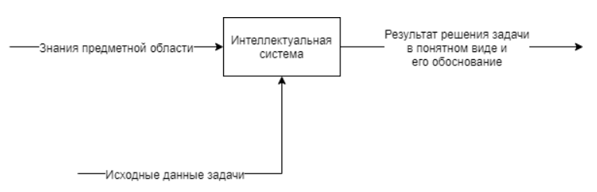

Рисунок -Контекстная диаграмма нулевого уровня

Входными данными такой системы являются знания предметной области и исходные данные решаемой задачи. Результатом работы данной системы является результат решения задачи, заданной входными параметрами, в понятно пользователю виде вместе с обоснование данного решения.

Ниже приведена архитектурно-контекстная диаграмма первого уровня. Система состоит из трех модулей: редактор знаний, модель предметной области, система решения задач (Рисунок 2).

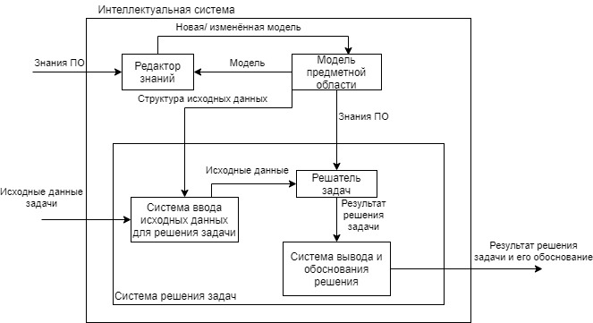

Рисунок -Архитектурно-контекстная диаграмма первого уровня

Модуль «редактор знаний» предназначен для создания и редактирования модели предметной области. Основными пользователями редактора являются специалисты предметной области, которые вносят в редактор свои знания в формализованном виде о предметно области.

Модель предметной области является хранилищем данных (база знаний), которая создаётся и редактируется редактором знаний.

Модуль решения на основе исходных данных задачи, которые задаёт пользователь и знаний предметной области, которые были получены из модуля «модель предметной области» выдаёт результат решения задачи в понятном пользователю виде вместе с обоснованием этого решения. Данная состоит из трёх частей, ввод исходных данных задачи, решатель задач, система вывода, обоснования решения.

Модуль ввода исходных данных предоставляет набор форм для ввода исходных данных задачи.

Решатель задач решает задачу с заданными исходными данными методом опровержения гипотез и передаёт результат решения подсистеме вывода и обоснования решения.

Подсистема вывода и обоснования решения выводит пользователю результат решения задачи в понятном для него виде с обоснованием решения. Решением задачи является план (последовательность действий), а обоснованием – набор предложений для каждого возможного плана, в которых говорится почему данный план не является решением.

## Use-case диаграмма

У интеллектуальной системы есть два вида пользователей: специалист и пользователь (Рисунок 3).

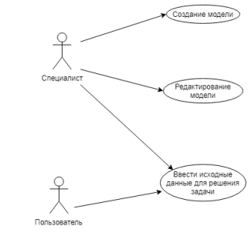

Рисунок -Use-case диаграмма

Специалист может использовать систему для редактирования базы знаний, т.е. добавлять признаки и их области значений или класс, для редактирования модели, то есть редактировать признаки и их области значений, и классы.

У обычного пользователя есть только один вариант использования системы – ввести исходные данные для решения задачи.

## Проект интерфейса системы

Программа состоит из следующих окон:

1. Начальное окно;
2. Окно редактирования знаний;
3. Окно решения задачи.
4. Справка

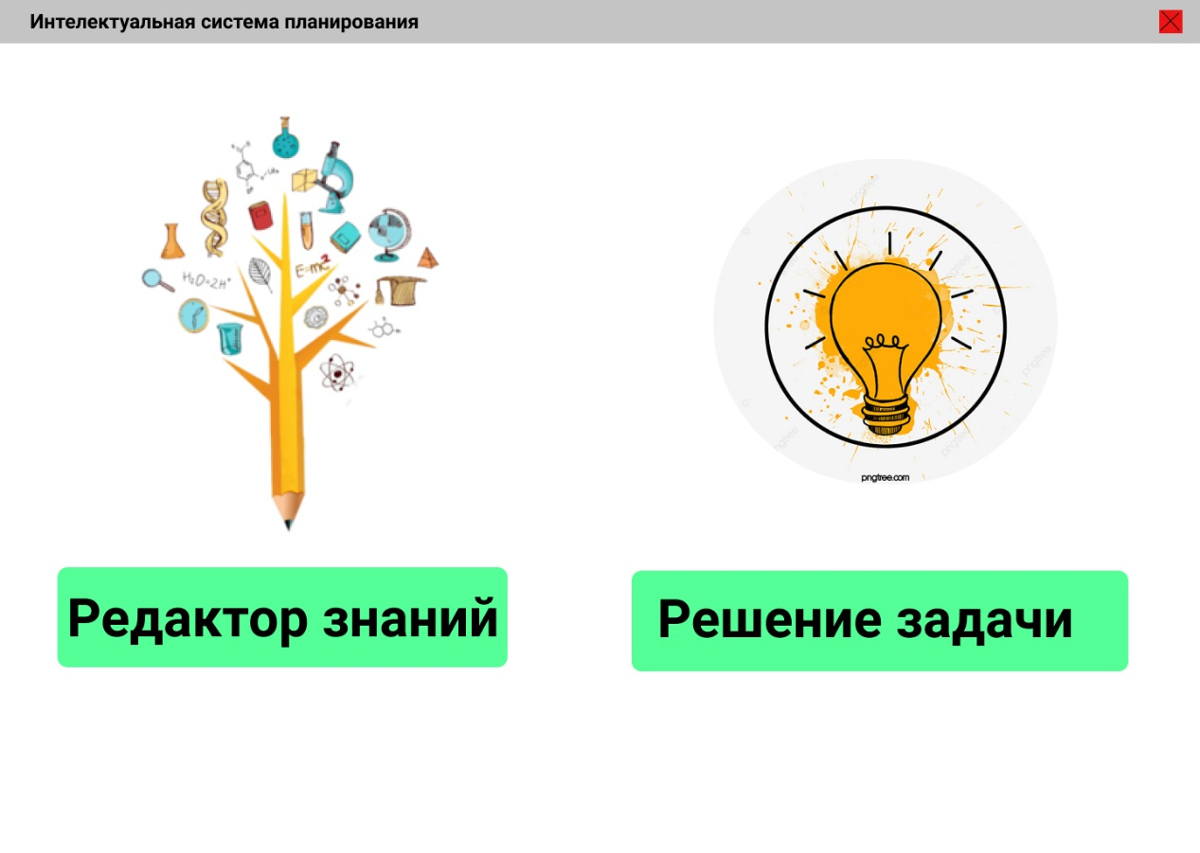

Рисунок -Начальное окно

После запуска программы можно нажать на кнопку редактор знаний или решение задачи и перейти в соответствующие разделы (Рисунок 4). Окно редактирования базы знаний (Рисунок 5)

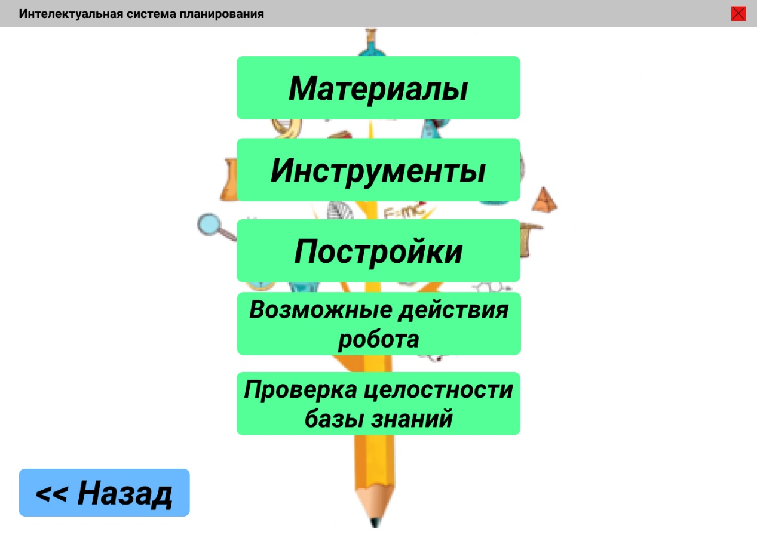

Рисунок -окно выбора раздела редактирования

После выбора раздела «Материалы» специалист увидит окно редактирования материалов (ресурсов) (Рисунок 6).

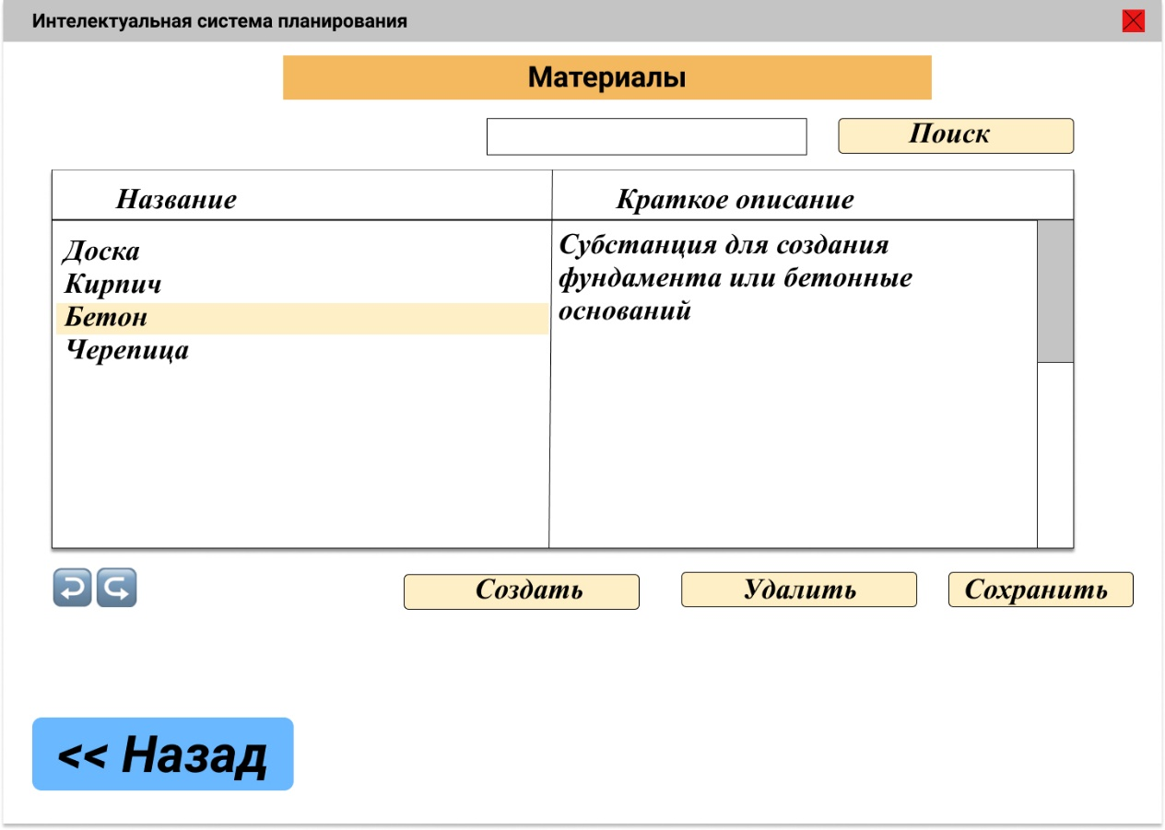

Рисунок -Окно редактирования материалов

Для создания нового материала специалист должен нажать кнопку создать в последствии откроется новая форма, где нужно ввести название и краткое описание и сохранить (Рисунок 7). Для редактирования существующего материала или его описания, нужно двойным кликом выбрать соответствующий пункт редактирования и внести изменения и нажать кнопку сохранить. Для удаления материала требуется выбрать кликом мыши целевой объект в графе название и нажать кнопку удалить. Для быстрого поиска предусмотрен поиск по названиям материалов или краткому описанию (в поле ввода нужно ввести значимые слова и нажать кнопку поиск). Для возвращения в предыдущий пункт меню на всех формах предусмотрена кнопка «назад». Для отмены действий предусмотрены советующие кнопки.

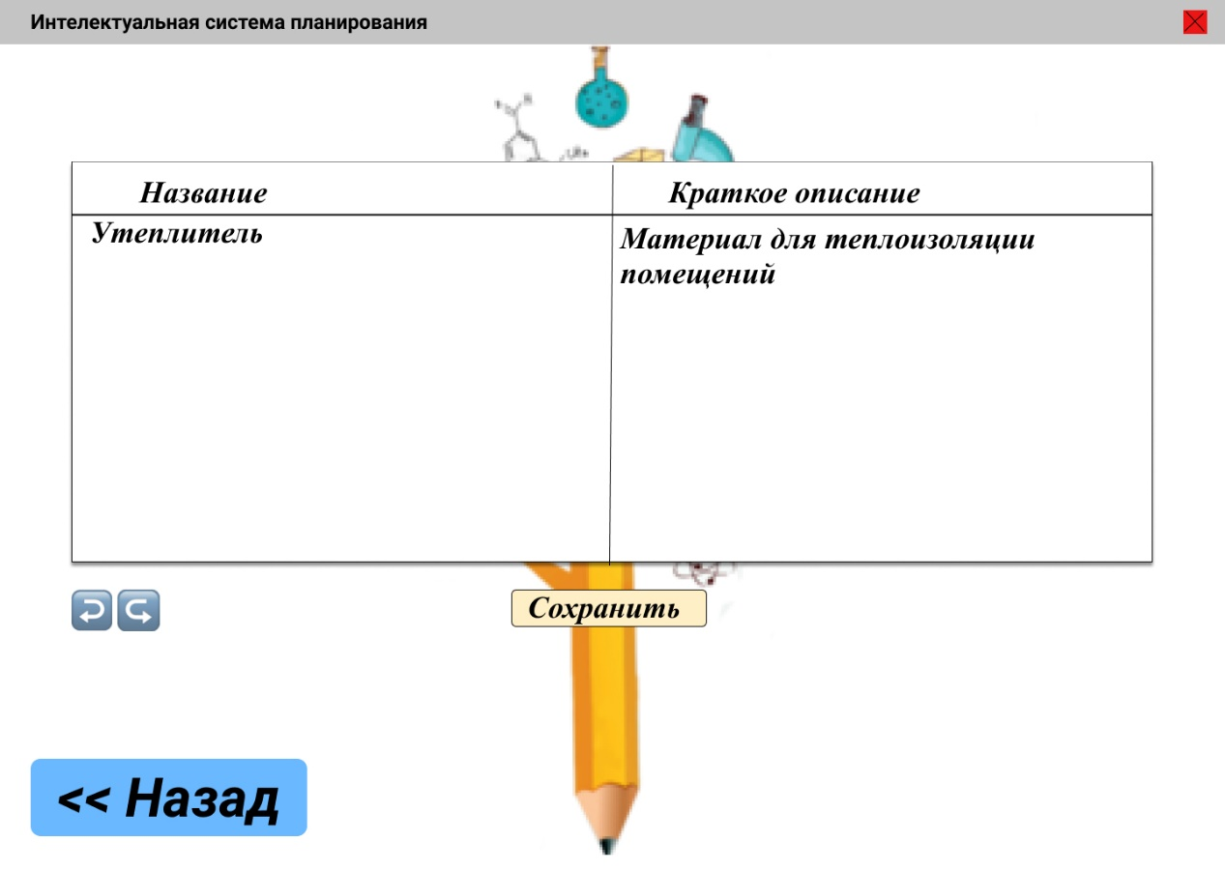

Рисунок -Создание материала

После выбора раздела «Инструменты» пользователь увидит окно редактирования инструментов (Рисунок 8).

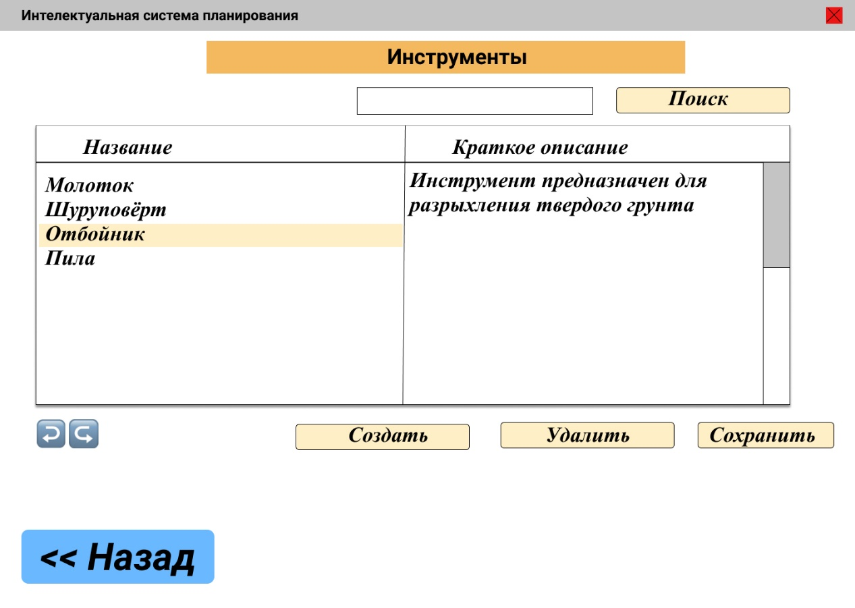

Рисунок -Окно редактирования инструментов

Для создания нового инструмента специалист должен нажать кнопку создать в последствии откроется новая форма, где нужно ввести название и краткое описание и сохранить (Рисунок 9). Для редактирования существующего инструмента или его описания, нужно двойным кликом выбрать соответствующий пункт редактирования и внести изменения и нажать кнопку сохранить. Для удаления материала требуется выбрать кликом мыши целевой объект в графе название и нажать кнопку удалить. Для быстрого поиска предусмотрен поиск по названиям материалов или краткому описанию (в поле ввода нужно ввести значимые слова и нажать кнопку поиск). Для возвращения в предыдущий пункт меню на всех формах предусмотрена кнопка «назад». Для отмены действий предусмотрены советующие кнопки.

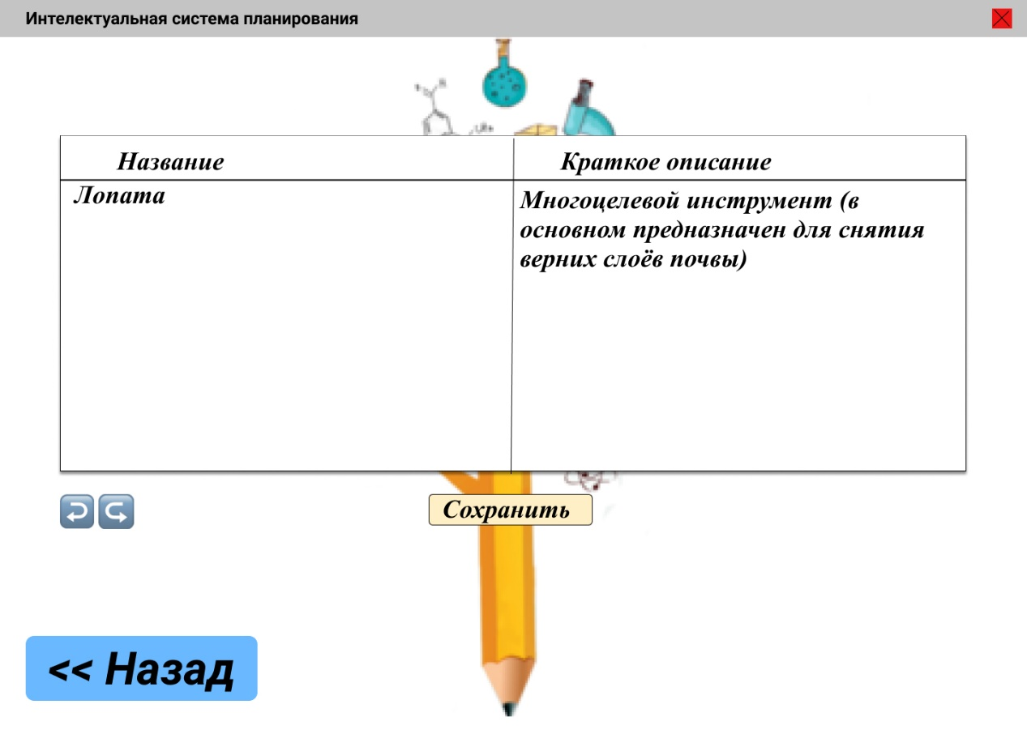

Рисунок -Создание инструмента

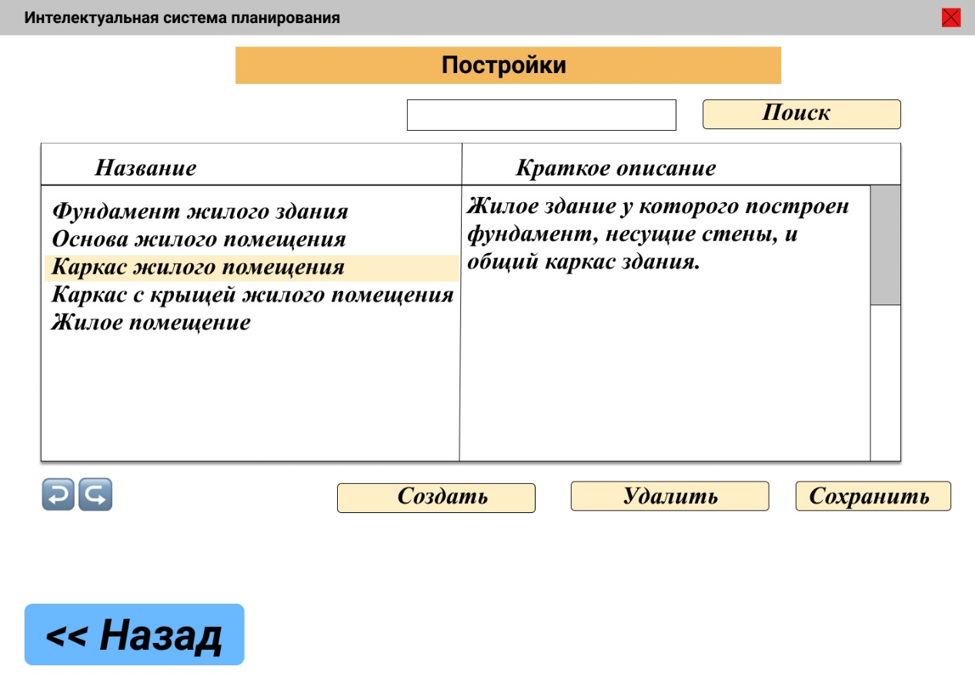

Рисунок -Окно редактирования построек

Для создания нового постройки специалист должен нажать кнопку создать в последствии откроется новая форма, где нужно ввести название и краткое описание и сохранить (Рисунок 11). Для редактирования существующей постройки или её описания, нужно двойным кликом выбрать соответствующий пункт редактирования и внести изменения и нажать кнопку сохранить. Для удаления материала требуется выбрать кликом мыши целевой объект в графе название и нажать кнопку удалить. Для быстрого поиска предусмотрен поиск по названиям материалов или краткому описанию (в поле ввода нужно ввести значимые слова и нажать кнопку поиск). Для возвращения в предыдущий пункт меню на всех формах предусмотрена кнопка «назад». Для отмены действий предусмотрены советующие кнопки.

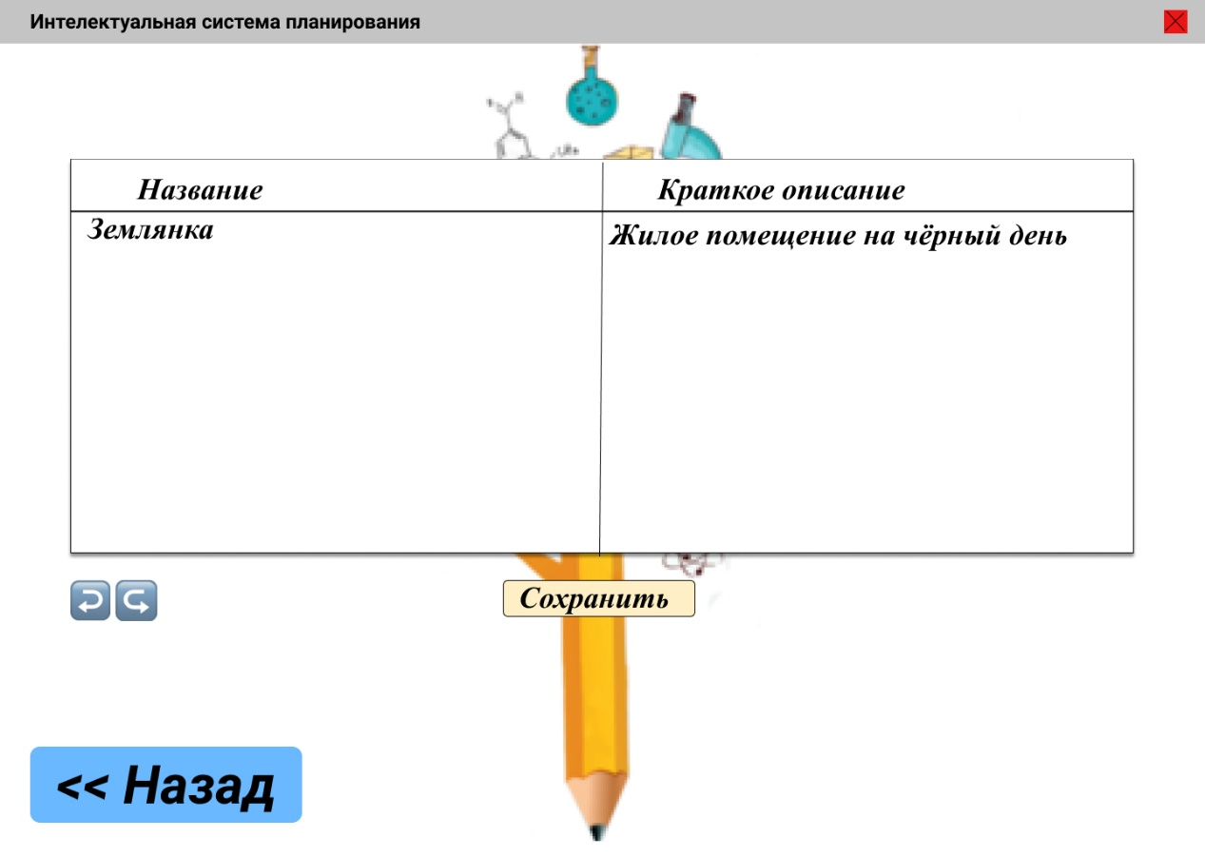

Рисунок -Создать постройку

При выборе раздела «Возможные действия робота» открывается окно редактирования действий (Рисунок 12).

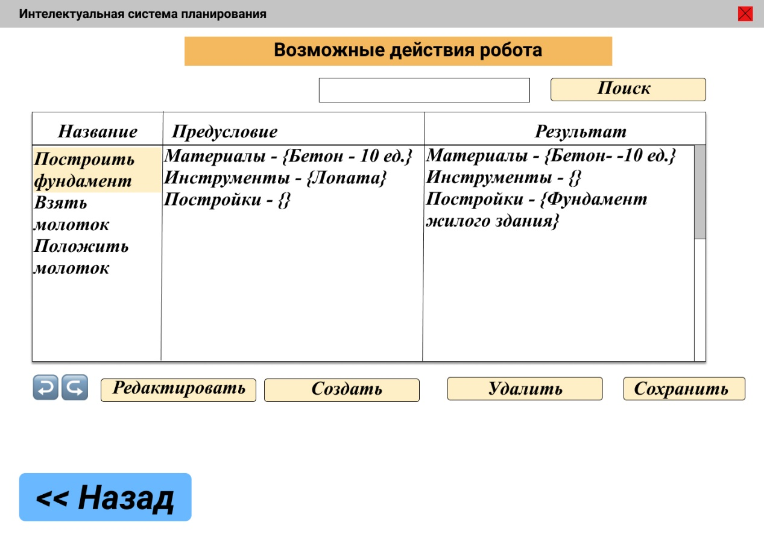

Рисунок -Окно редактирования возможных действий робота

При выборе нужного названия действия в колонках предусловие и результат появляется соответствующая информация о действии. При выделении названия действия и при нажатии кнопки удалить запись о данном действии удаляется. При нажатии кнопки сохранить, все изменения сохраняются. При нажатии кнопки создать или при выделении названия соответствующего действия и нажатии кнопки редактировать открывается окно создания / редактирования действия (Рисунок 13).

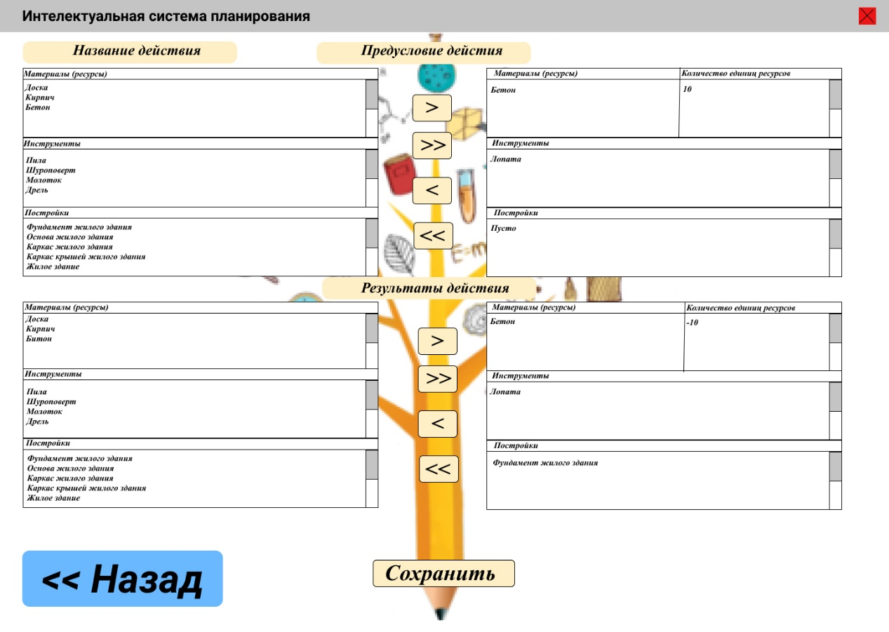

Рисунок -Окно создания / редактирования действия

В данном окне возможно редактирование названия действия, материалов (с их количественным описанием), инструментов и построек предусловия и результатов действия путем выделения из соответствующего списка нужного пункта и нажатия кнопок «>», «>>», «<», «<<». При нажатии кнопки сохранить сохраняются все изменения.

При выборе раздела «Проверка целостности базы знаний» открывается окно (Рисунок 14).

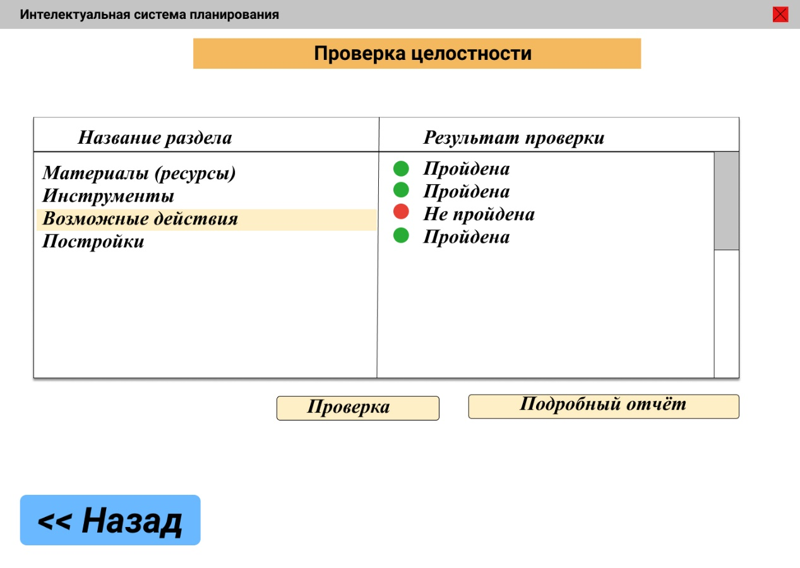

Рисунок -Окно проверки целостности базы знаний

В данном окне при нажатии кнопки проверка происходит проверка целостности базы знаний разделов базы знаний и вывод соответствующих результатов проверки. При выделении нужного раздела левой кнопки мыши и нажатии кнопки подробный отчёт открывается окно подробного отчёта выбранного раздела (Рисунок 15).

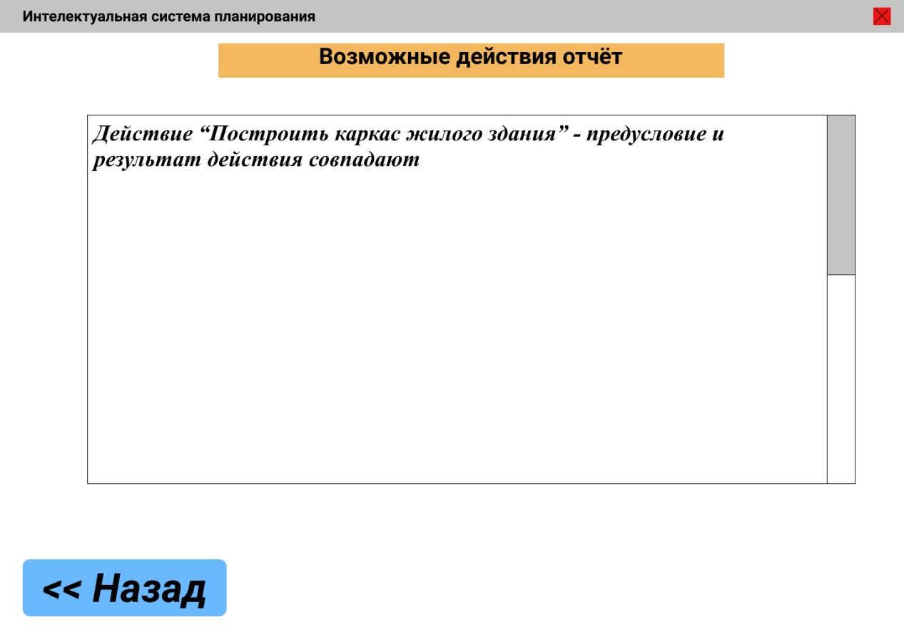

Рисунок -Окно подробного отчёта раздела возможные действия

В данном окне выводится подробное описание ошибок некоторого раздела.

При выборе из главного меню раздела решение задачи открывается окно ввода исходных данных задачи (Рисунок 16).

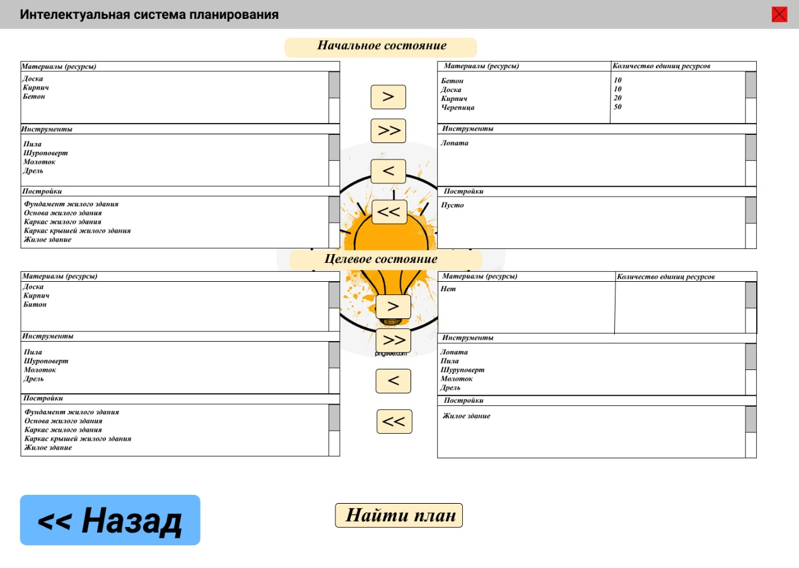

Рисунок -Окно ввода исходных данных задачи

Начальное и целевое состояние можно задавать таким же образом как это описания для окна создания/редактирования действий) (Рисунок 13). При нажатии кнопки «Найти план» открывается окно вывода результата с объяснением (Рисунок 17).

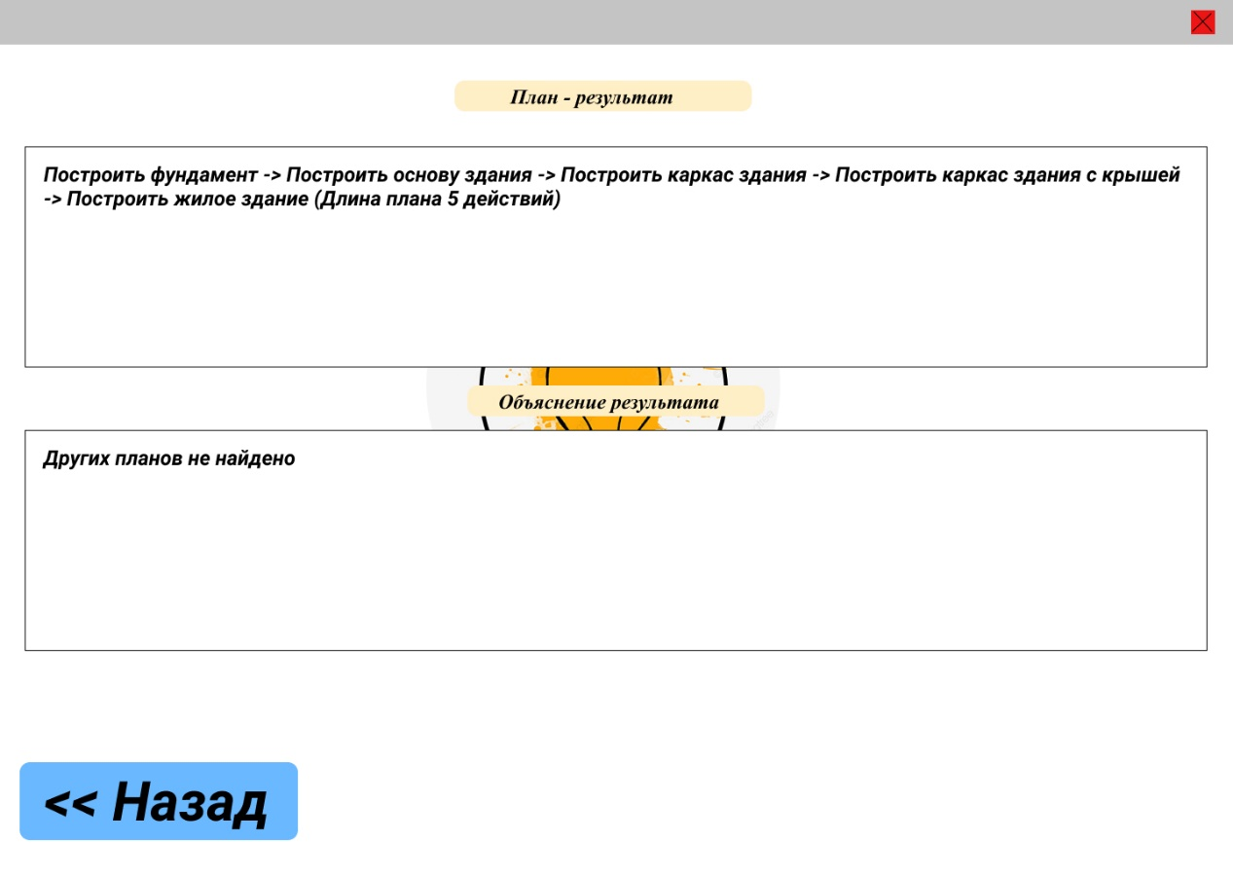

Рисунок -Окно вывода результатов

В данном окне выводить план – последовательность действий с указанием длины последовательности действий и объяснение полученных результатов.

Заключение

В рамках курсовой работы были применены современные технологии проектирования программного обеспечения и решены следующие задачи:

1. Разработана модель предметной области «Планирование колонизации Марса». В процессе разработки модели был проведен анализ множества задач профессиональной деятельности, анализ смысла ситуации, анализ знаний ПО, а также построена модель онтологии с параметрами, представлена модель знаний данной ПО, представленная множеством предложений-описаний значений имен и построена модель ситуаций;
2. При проектировании системы были построены контекстная диаграмма, архитектурно-контекстная диаграмма, use-case диаграмма, а также был разработан проект интерфейса данной системы.

Список литературы

1. Артемьева И.Л. Лекции по дисциплине «Методы системного анализа и моделирования». Электронный вариант.

2. Артемьева И.Л. Методы системного анализа и моделирования. Методические указания по выполнению самостоятельной работы и индивидуальных заданий. Владивосток: ДВФУ, 2018, 44с.

3. Джексон, Питер. Введение в экспертные системы. / Джексон, Питер // Пер. с англ.: Уч. Пос. М.: Вильямс, 2001. – 624